海关外语系工作简报
2020-2021学年第一学期第14期
上海海关学院海关外语系 2020年10月23日
专家进课堂 听课促教学
——海关外语系兼职教授王勇进校指导课堂教学(一)
2020年10月23日上午，外语系特聘督导、上海对外经贸大学王勇教授来到我校对青年教师的课堂教学进行听课指导。
王教授第一节课听了管小繁老师的《综合英语I》，讲授的是第二单元The Fun They Had。管老师先带领学生了解了作者的生平，再引出文章的话题——未来的学校和今天的学校，并给出了三个讨论题：1.你是否喜欢学校，为什么？2. 今年疫情期间，很多同学都上网课，相比较而言，你更喜欢线上网课还是线下教学？ 3.你觉得未来的学校会有哪些变化？这三个问题一下子引起了同学们的兴趣，大家主动发言，畅所欲言，课堂气氛活跃。
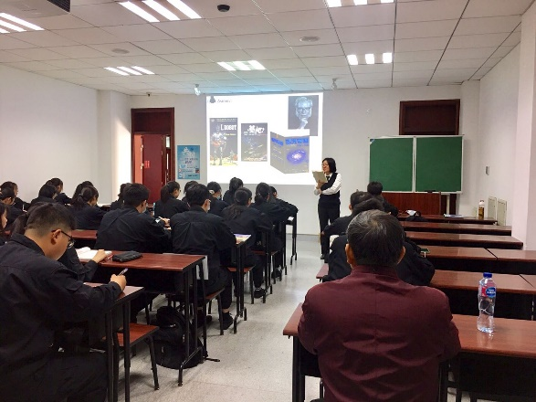
在总结同学的发言之后，管老师对文章结构和写作特点做了分析，指出该篇文章采用了倒叙的写作手法，并引导同学对文章结构进行了划分。接着进入课文讲解部分，管老师先提出了几个问题，要求同学带着问题阅读，并请了几位同学回答问题。在课文讲解中，管老师既讲解了重点词汇语法，也对句子结构进行了分析，整个讲解过程清晰。
管老师充分的备课准备、清晰的课堂安排和活跃的课堂气氛给王教授留下了深刻的印象，王教授给予了充分的肯定。但是王教授也指出了管老师教学中的一些不足之处：1. 管老师对语法的讲解过于详细，可以有所取舍，只讲难点；应该把更多的时间用于篇章结构的分析和文章主题的理解。2. 留给学生的讨论时间还不够，建议可以让学生进行小组讨论，教师走进小组进行个别指导，这样更多的学生可以得到开口锻炼的机会。
对于王教授的建议，管老师虚心接受，并表示会在今后的教学中进行修正，进一步提升课堂质量。外语系也将继续开展各类听课活动，用听课来促进课堂教学质量的提高。

